RESA 5DB. (Fem Dagar Buss) Fem dagars resa via Karlskrona med HELPENSION enligt resplanen nedan.
Det är tiden på flygbiljetten som alltid gäller. Resplanen ändras så att den passar flygets tider.
Allt nedan ingår i priset. Bussen, Maten, Hotellet med frukost, Utflykterna med guiden, bussen etc. DET ÄR DAGENS PRIS PÅ FLYGBILJETTERNA I PRIS MED FLYGET SOM GÄLLER OCH KAN ÄNDRAS BÅDE UPP OCH NER FRAM TILLS NI BOKAR.  Dag 1.  Avresa med buss från hemorten till Karlskrona.  21.00 Avresa med färjan Stena Spirit från Karlskrona till Gdynia.  Middag på färjan 21.30. Ankomst till Gdynia 07.30 (dag 2).  (Se även resa med DAGFÄRJA, då slipper ni kostnaden på hytterna, nattbuss till Krakow).  Vi kan lägga in matpaket här men det blir billigare för er om ni tar med er hemifrån.  Ankomst till Krakow ca: 00.00.  Inkvartering på 3*** Hotell.  Dag 2.  Frukostbuffé  Ankomst till Gdynia 07.30. Buss vidare till Kraków.  Stop för lunch på vägen.  Ankomst till Hotellet ca 18.00.  19.00 middag på hotellet.  Dag 3.  08.00 Frukost.  08.30 Avresa till Auschwitz, ca 6 mil.  10.00 Guidad rundvandring i Auschwitz totalt sex timmar.  Det börjar med en introduktionsfilm och sedan guidning i Auschwitz ca 3,5 timme.  13.30 Lunch på Art Deco i Auschwitz.  Efter lunchen fortsätter vi guidningen i Birkenau.  17.00 Bussen tillbaka till hotellet där vi äter en tre rätters middag 18.00 och diskuterar igenom dagen.  Dag 4.  07.00 Frukost.  Packa bussen för hemfärd  08.00 Bussen avgår mot Gdynia.  14.00 Stopp för lunch på vägen mot Gdynia.  Färden fortsätter mot Gdynia. Färjan avgår 21.00.  Middag på färjan direkt vid avgång.  Hytter på färjan.  Dag 5.  07.00 Frukostbuffé  Ankomst till Karlskrona kl: 08.00.  Bussen till hemorten med alla minnen från resan som ni aldrig kommer att glömma.  FYLL I DENNA INTRESSEANMÄLAN SÅ FÅR NI ETT PRIS PÅ ER RESA OCH KAN SEDAN BESTÄMMA ER, EJ BINDANDE!  Vi svarar så fort vi kan, normalt inom 24 timmar.  Anders Lundgren: Tfn: 0708 42 42 81. Även i Viber.  info@balticexpressbuss.se http://www.balticexpressbuss.se  Vänligen försök att hitta svar på era frågor HÄR innan ni frågar oss. | 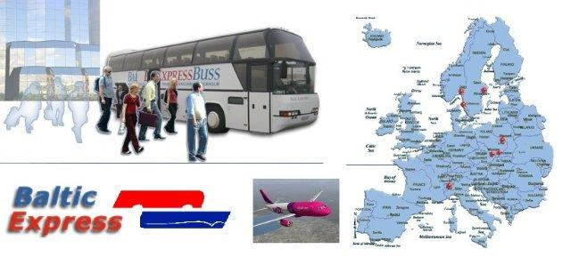  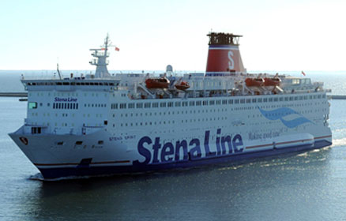  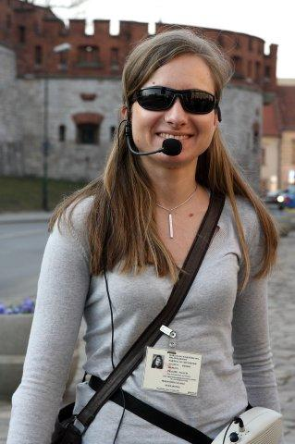  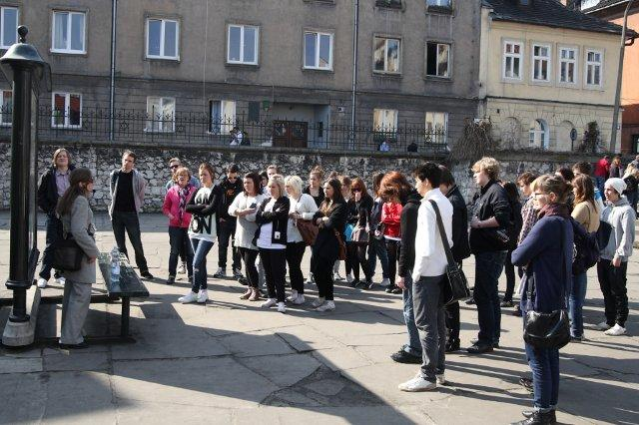  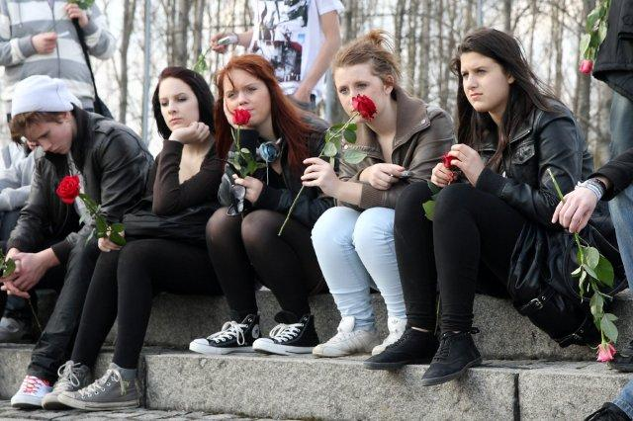  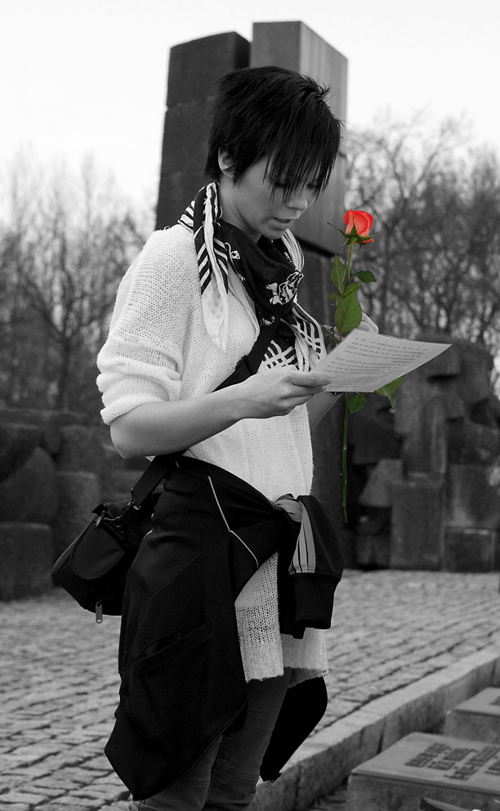  Bild tagen när en elev håller tal i Birkenau.  